|  |  |  |  |  |
| --- | --- | --- | --- | --- |
| Universidad de Antioquia  Vicerrectoría de Investigación | Escuela Interamericana de Bibliotecología Archivística | Actualización | | |
| **FICHA TÉCNICA** | Día | Mes | Año |

|  |  |
| --- | --- |
| **Trabajo de grado** |  |

|  |  |
| --- | --- |
| **Título completo del proyecto** | *Practica Académica:  Organización y Digitalización de historias laborales - Archivo de Gestión - Dirección de Compensación y Sistema Pensional* |

|  |  |
| --- | --- |
| **Comité de carrera que avala el proyecto** | Comité de Archivística |
| **Nombre del estudiante** | Lady Carolina Cifuentes Castro |
| **Documento de identidad** | 1017135743 |
| **Teléfono** | 3006202870 |
| **Correo electrónico** | Lady.cifuentes@udea.edu.co |
| **Programa académico al que pertenece** | Archivística |
| **Duración del proyecto (en meses)** | 5 meses |

***PRACTICA ACADÉMICA:  ORGANIZACIÓN Y DIGITALIZACIÓN DE HISTORIAS LABORALES - ARCHIVO DE GESTIÓN - DIRECCIÓN DE COMPENSACIÓN Y SISTEMA PENSIONAL***

***PLANTEAMIENTO DEL PROBLEMA***

La Gobernación de Antioquia, es una entidad pública del Estado colombiano, encargada de administrar los recursos del departamento y de hacer cumplir las leyes del Gobierno en todo el territorio departamental. Ésta cuenta con domicilio principal en el Centro Administrativo Departamental José María Córdova. Actualmente su representante legal y gobernador es Aníbal Gaviria Correa, quien viene desempeñando este rol desde el 1 de enero del año 2020, con su lema “Unidos” para este periodo 2020 – 2023.

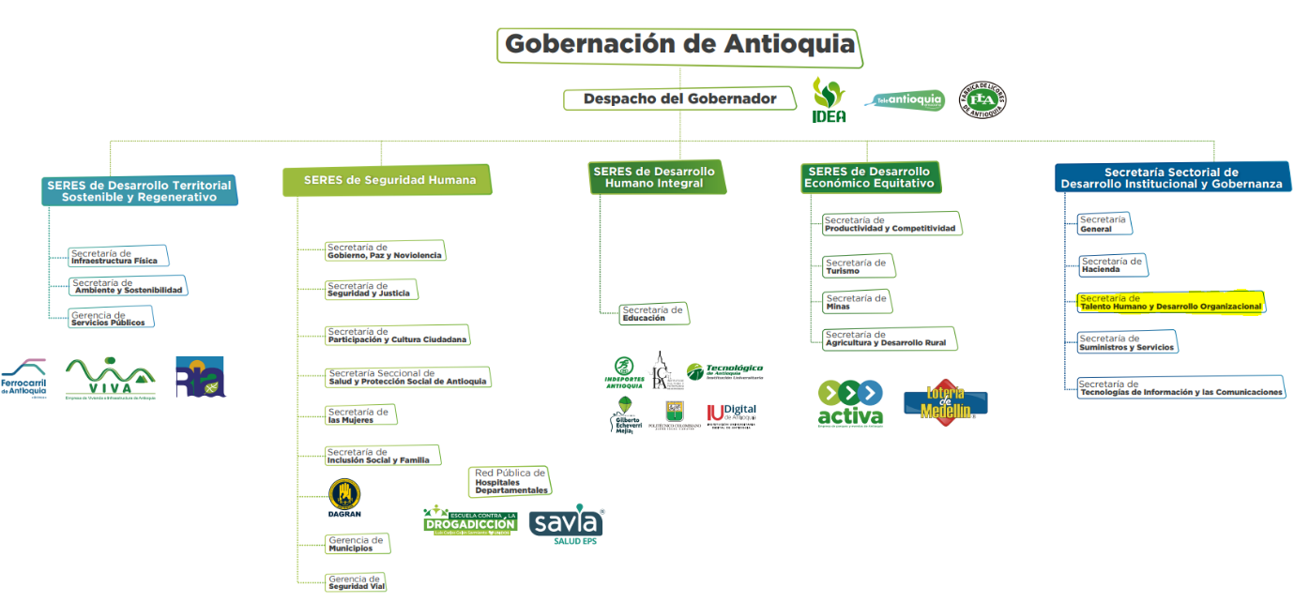Los fines de la Gobernación de Antioquia como entidad estatal son ejecutar las actividades administrativas que están al servicio de los intereses generales, así como, el cumplimiento de los fines esenciales del Estado. Además, busca ejecutar acciones de manera conjunta y articulada entre los actores públicos, privados y sociales del departamento, los municipios y el nivel nacional, bajo el presupuesto básico de trabajar solidariamente en el desarrollo integral del departamento. Cuenta con 136 dependencias que se dividen despacho del gobernador, cuatro Secretarías Regionales y Sectoriales (SERES) y las dependencias de apoyo transversal.

*Ilustración 1.* Estructura orgánica Gobernación de Antioquia.   
Tomado de <https://antioquia.gov.co/gobernacion/estructura-organica>

***Secretaría de Talento Humano y Desarrollo Organizacional***

La Secretaría de Gestión Humana y Desarrollo Organizacional es la encargada de establecer y aplicar políticas para la gestión del capital humano, que permitan el logro de los objetivos institucionales y el desarrollo integral de los servidores públicos, por tal motivo promueve el fortalecimiento institucional a través del del sistema integrado de gestión, metodologías de desarrollo organizacional, así como el uso de tecnologías de la información y la comunicación; garantizando siempre una atención eficiente y un trato digno y humano para la ciudadanía, facilitando con ello el acceso a los trámites y servicios de la Gobernación de Antioquia (Gobernación de Antioquia, 2020).

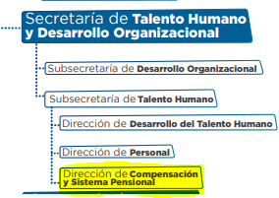

*Ilustración 2*. Estructura orgánica Secretaría de Talento Humano y Desarrollo Organizacional.   
Tomado de <https://antioquia.gov.co/gobernacion/estructura-organica>.

***Dirección de Compensación y Sistema Pensional***

Esta dependencia se encuentra adscrita a la Secretaría de Talento Humano y Desarrollo Organizacional y se encarga, entre otras funciones, de salvaguardar las historias laborales de los empleados activos e inactivos los cuales conforman la planta global de la Gobernación de Antioquia y aquellos que en algún momento tuvieron algún vínculo con la institución, por esto se debe realizar un manejo adecuado y organizado de la documentación y de la información que se consigna en cada una de las historias laborales.

El equipo de trabajo del archivo de la Dirección de Compensación y Sistema Pensional, oficina adscrita a la Secretaría de Talento Humano y Desarrollo Organizacional de la Gobernación de Antioquia, ha venido cumpliendo con los lineamientos establecidos en la circular conjunta 004 de 2003 y 012 de 2004 del Archivo General de la Nación y el Departamento Administrativo de la Función Pública en materia de organización de las historias laborales, en cuanto a la verificación de los documentos mínimos que estos expedientes deben tener, su organización, clasificación, ordenación y descripción, sin embargo, se presentan algunas falencias en este proceso, tales como:

Debido alto volumen del acervo documental físico que necesita intervención y a la rotación constante de personal que se vincula al proceso, se evidencia la falta de un instructivo donde se compacte tanto la normatividad archivística como el criterio de las personas encargadas de dar las pautas de organización de los expedientes, estos dos factores indispensables a la hora de poder ejecutar el proceso con la mayor claridad posible para que así se logre adelantar las labores de manera ágil y eficiente alcanzando los mejores resultados posibles.

Al no estar todos los documentos clasificados, ordenados, descritos y puestos a disposición, tanto físico como digitalmente, la búsqueda de la información se hace dispendiosa y esto, a su vez, genera que no se le pueda garantizar al usuario, tanto interno como externo, el acceso a la información de forma oportuna, veraz y completa, causando un tras pies en la gestión de la dirección ya que estos expedientes tienen un alto grado de consulta debido al tipo de trámite que se deriva de estos.

Por lo tanto, en la práctica académica que se está desarrollando en el archivo de gestión de la Dirección de Compensación y Sistema Pensional se tiene como objetivo brindar apoyo al proceso de organización documental, en cuanto a la organización, clasificación, ordenación, descripción y digitalización de las historias laborales, así como la creación de un instructivo que sirva como herramienta para el personal vinculado a las labores que se realizan en el archivo con el que se logre la organización documental de los expedientes de forma normalizada y adecuada para contribuir al correcto manejo de los documentos, así como para facilitar y agilizar el proceso de consulta, logrando disminuir o eliminar las falencias actuales presentes en el archivo.

***PREGUNTA DE INVESTIGACIÓN:*** *¿Cuáles son las estrategias más adecuadas que se deben tener en cuenta para realizar un completo instructivo de organización de historias laborales?*

***JUSTIFICACION***

Es bien sabido que las instituciones públicas han sido de las más atrasadas en la aplicación de herramientas archivísticas sobre todo en sus archivos históricos debido al alto volumen de documentación histórica que tiene en formato físico y al bajo presupuesto que se tiene para poder implementar proyectos de esta índole. A la necesidad de garantizar la organización y la conservación de la documentación en condiciones adecuadas se suma la urgencia de digitalizar toda esta información para un acceso más ágil y óptimo, así como para promover una correcta conservación documental.

El problema se hace latente sobre todo cuando se necesita acceso a la documentación que se encuentra en estos acervos que están en formato físico, siendo una búsqueda engorrosa y muy compleja, en el área donde se realizara la práctica académica es mucho más delicado el caso al tratarse de historias laborales de empleados que estuvieron vinculados con la gobernación de Antioquia y que en la mayoría de los casos se encuentran urgidos en acceder a esta información debido a trámites que están realizando o reclamaciones para hacer cumplir sus derechos laborales y pensionales.

Por lo anterior es de vital importancia contar con todas las medidas y estrategias necesarias para lograr la intervención y digitalización de estas historias laborales que permitan optimizar procesos y por ende tiempo de ejecución, respetando eso si el debido tramite y los principios de procedencia y de orden original.

El adecuado acceso a las historias laborales inactivas permitirá que se garantice un manejo correcto de la información que en ellas reposa, así como garantizar que se respeten y garanticen los derechos de los empleados que antes hicieron parte de la gobernación de Antioquia y estuvieron al servicio no solo de la institución sino de la sociedad en general gracias a su labor realizada.

***OBJETIVOS***

***Objetivo General***

Realizar la organización y digitalización de cinco metros lineales de historias laborales pertenecientes al archivo de gestión de la Dirección de Compensación y Sistema Pensional de la Gobernación de Antioquia cumpliendo con todas las normativas vigentes para el tema y Diseñar un instructivo que permita optimizar el proceso de organización.

***Objetivos Específicos***

* Identificar el orden de creación de cada historia laboral y el trámite que en él reposa.
* Ordenar las historias laborales de forma cronológica.

* Describir las historias laborales por medio del FUID y realizar las hojas de control para el caso que aplique.
* Digitalizar las historias laborales: Escanear los expedientes e indexarlos al software Mercurio.
* Realizar un rastreo por medio del estado del arte sobre cómo se han trabajado las historias laborales a nivel nacional, así como en la Gobernación de Antioquia.
* Diseñar un modelo de instructivo para optimizar el proceso de organización de las historias laborales.

**MARCO CONCEPTUAL O MARCO NORMATIVO**

Las prácticas desarrolladas en la Gobernación de Antioquia están centradas en el proceso de Organización Documental de las Historias Laborales custodiadas por la Dirección de Prestaciones Sociales y Nómina, contribuyendo de esta manera a la búsqueda, acceso y conservación de este importante acervo que se encuentra en condiciones no muy favorables debido al pobre tratamiento que se le ha dado a lo largo del tiempo, donde algunos expedientes han sufrido daños por no estar en condiciones y espacios que garanticen su adecuada conservación, por lo anterior y por algunas disposiciones impuestas por el Archivo General de la Nación la Gobernación se ha tomado la tarea de llevar a cabo procesos que mejoren la gestión y disposición de las historias laborales que además llevan consigo una responsabilidad social para dar cumplimiento al libre acceso a la información y donde se respeten los derechos de los ex colaboradores y sus beneficiarios, esta es una de las razones por las cuales estas son de constante consulta por parte de diferentes personas interesadas en variados tramites que se desarrollan a partir de dichos derechos que se derivan como ex funcionarios.

Concientizar a las entidades sobre la importancia de mantener sus archivos organizados no es tarea fácil, por ello los profesionales de la información basan sus fundamentos en la normatividad vigente y en las disposiciones legales que exigen a las diferentes entidades a mantener su información organizada, así como lo estipula la Ley General de Archivos: 594 del 2000 (Archivo General de la Nación, 2000*)* sin importar si es de tipo administrativa, jurídica, contable, informativa o técnica.

La archivística como disciplina rectora de los procesos que se deben desarrollar en los archivos y sus acervos documentales tiene fijados cada uno de los pasos que se deben aplicar para que se dé una adecuada gestión, organización y conservación documental.

Así pues, la Organización Documental es un proceso archivístico basado en el desarrollo de un conjunto de actividades orientas a la disposición de cada unidad documental según el trámite por el que fue creado.  Generar instrumentos para la recuperación de la información, garantizar la identificación de las series y subseries de cada organización, entre otros, es el fin de dicho proceso. La Organización Documental es definida como el “Proceso archivístico orientado a la clasificación, la ordenación y la descripción de los documentos de una institución” (Archivo General de la Nación, 2006, *Acuerdo 027*).

Esta organización consiste en ciertas operaciones técnicas con las cuales se interviene los documentos, en las cuales se empieza con una revisión para saber a qué dependencia pertenece y a qué serie y que tipo de expediente es según el trámite por el que fue creado, y a partir de allí establecer un tiempo, lugar de almacenamiento y tratamiento para su conservación, todo esto orientado a facilitar la consulta y recuperación de la información.

Siguiendo este orden de ideas, la organización documental consiste en 3 fases. La primera de ellas es la *clasificación documental:* “fase del proceso de organización documental, en la cual se identifican y establecen agrupaciones documentales de acuerdo con la estructura orgánico-funcional de la entidad productora (fondo, sección, series y/o asuntos)” (Acuerdo N° 027, 2006). Esta fase es el primer paso de la organización y se basa en la estructura orgánica de la entidad y en las funciones que en cada dependencia se tenga, a partir de allí se identifican y se conforman los grupos a los que pertenece la información.

La segunda fase es la *ordenación documental:* “que consiste en establecer secuencias dentro de las agrupaciones documentales definidas en la fase de clasificación” (Acuerdo N° 027, 2006). La ordenación documental también está basada en el principio de orden original, en el cual se debe respetar el orden cronológico en el que fueron producidos los documentos, así se puede saber cuál es el primer documento que debe ir en la carpeta y cuál es el último, respetando así

La *ordenación* documental trae consigo múltiples beneficios, ya que garantiza el oportuno acceso a la información, contribuye como material probatorio para la toma de decisiones, para la reconstrucción de la historia, entre otros según Jiménez González:

La ordenación bien hecha facilita el acceso a la información gracias a la pertinente ubicación de los documentos y a su rápida localización posterior; facilita la comprensión documental pues el arreglo físico es información contextual y, por último, al disponerse todos los documentos necesarios en el orden que es debido, se facilitan el estudio y los análisis de contenido”. (Cartilla de ordenación documental, p. 7)

La ordenación documental de los archivos es esencial y obligatoria para las instituciones públicas ya que de este modo garantizan la transparencia de sus actos y trámites realizados diariamente al permitir el libre acceso a su información promoviendo a su vez el derecho fundamental de acceso a la información que tienen todos los ciudadanos.

Y finalmente, la *descripción documental* se entiende como la “fase del proceso de organización documental que consiste en el análisis de los documentos de archivo y de sus agrupaciones, y cuyo resultado son los instrumentos de descripción y de consulta” (AGN, Acuerdo N° 027, 2006). Algunos de los instrumentos de descripción más comunes son las guías, catálogos, índices e inventarios. Partiendo de esta idea, la descripción se da en varios aspectos como: el diligenciamiento del Formato Único de Inventario Documental; realización de la hoja de control; y rotulación de carpetas y cajas, todo ello con el objetivo de facilitar la ubicación, recuperación e identificación de los documentos, para agilizar los procesos de la entidad o dependencia y satisfacer las expectativas de los usuarios que requieren de la información.

Teniendo claro el proceso que se quiere aplicar, las *Historias Laborales* como serie documental a intervenir es entendida archivísticamente como el: “Conjunto de documentos producidos y recibidos durante el desarrollo de un mismo trámite o procedimiento, acumulados por una persona, dependencia o unidad administrativa, vinculados y relacionados entre sí y que se conservan manteniendo la integridad y orden en que fueron tramitados, desde su inicio hasta su resolución definitiva”(AGN, Acuerdo 002, 2014). Por lo anterior, se puede inferir que esta serie documental comprende gran parte de la historia tanto pública como privada de la sociedad y de la importancia que conlleva la conservación de estos para la reclamación de los derechos de las personas.

Las historias laborales “son expedientes que se conforman como resultado de la relación laboral de los servidores públicos con el Estado” (Avilés & Huertas, 2003, pág. 29). Al ser una serie documental que contiene datos personales su acceso es restringido, solo personal autorizado tiene los permisos para acceder a estos expedientes, debido a la información vulnerable que contienen

Por otro lado, la historia laboral permanece activa mientras que el funcionario cumple con sus actividades laborales y hasta que se desvincula de la Gobernación. Mientras la historia esté activa, se ingresa constantemente información al expediente y va creciendo cada vez más, por ello es necesario establecer lineamientos para la organización de estos documentos de manera que se cumpla un tratamiento óptimo y adecuado que facilite la búsqueda, el acceso y que garantice que su información perdure en el tiempo.

Finalmente cabe resaltar que la Historia Laboral, es una serie documental de acceso reservado custodiada por parte de los funcionarios de las oficinas de Talento Humano, en donde se conservan todos los documentos de carácter administrativo relacionados con el vínculo laboral que se establece entre un funcionario y la entidad; ésta contiene información personal o reservada que forma parte del sistema único de información de personal al servicio del Estado. El manejo de esta información debe ser conforme a la ley y los derechos fundamentales.

**METODOLOGÍA**

La metodología que se implementara para el desarrollo del presente trabajo será basada en el enfoque cualitativo porque esta permite realizar el análisis de la situación problemática presentada y a partir de allí poder dar a conocer las oportunidades de mejora y con base a ellas dar una propuesta de mejora que aporte a la implementación de prácticas y técnicas que se aplican para la gestión, conservación y preservación de documentos que el archivo de gestión resguarda, para el presente caso son historias laborales.

El tipo de investigación a utilizar será la analítica, critica y comparativa ya que se realizará un estado del arte que permita un rastreo de cómo se han abordado desde el punto de vista archivístico las historias laborales y luego se analizara, a nivel particular, en la institución para este caso la Gobernación de Antioquia con el fin de conocer cómo ha realizado el tratamiento de estos expedientes y cuál ha sido el alcance a nivel general que se ha podido lograr a lo largo de los años de intervención.

El método adecuado para la presente práctica es el basado en estudio de caso. Es decir, se busca entender un fenómeno por su particularidad y especificidad, siendo este el objetivo central ya que se quiere lograr que a partir del análisis de la situación presentada en el archivo por medio de la práctica se logre el alcance de los objetivos, así como al final se pueda entregar unas conclusiones y observaciones que permitan identificar oportunidades de mejora y sus respectivas recomendaciones.

Para el desglose y desarrollo de las actividades relacionadas con los objetivos se definirán las siguientes:

* Identificar el orden de creación de cada historia laboral y el trámite que en el reposa.

**Técnica:** revisión documental y observación de los expedientes.

**Instrumento:** guías de observación, hojas de control y FUID.

* Ordenar las historias laborales de forma cronológica

**Técnica:** revisión documental y observación de los expedientes.

**Instrumento:** guías de observación, hojas de control y FUID.

* Describir las historias laborales por medio del FUID y realizar las hojas de control para el caso que aplique.

**Técnica:** revisión documental y observación de los expedientes.

**Instrumento:** guías de observación, hojas de control y FUID.

* Digitalizar las historias laborales: escanear los expedientes e indexarlos al software Mercurio.

**Técnica:** revisión documental y observación de los expedientes.

**Instrumento:** guías de observación, hojas de control y FUID.

* Realizar un rastreo por medio del estado del arte sobre cómo se han trabajado las historias laborales a nivel nacional, así como en la Gobernación de Antioquia

**Técnica:** revisión documental.

**Instrumento:** Fichas bibliográficas, entrevistas y cuestionarios al personal que se ha encargado de supervisar el proceso de intervención y organización.

* Diseñar un instructivo para optimizar el proceso de organización de las Historias Laborales.

**Técnica:** revisión documental y observación de los expedientes, entrevistas y cuestionarios al personal que se ha encargado de supervisar el proceso de intervención y organización para identificar así las buenas técnicas y prácticas que se han dado a lo largo del tiempo para recopilarlas en el instrumento final.

**Instrumento:** cuestionario, encuesta, guía de preguntas.

Para la ejecución del proyecto de práctica y el logro de los objetivos la técnica que se utilizará es la de organización documental, la cual estará basada en la clasificación, ordenación y descripción de las historias laborales, tal como se explica con más detalle a continuación:

Clasificación Documental: consistirá en definir cuáles son los documentos que pertenecen a la historia laboral y verificar si la información que ingresa al archivo de la Dirección de Personal realmente pertenece a éste o a otras oficinas que también custodian historias laborales. En este proceso se utilizarán instrumentos como:

Lista de chequeo: contiene el listado de los documentos que hacen parte de los tramites más comunes realizados por los desvinculados, tales como: solicitud de anticipo de cesantías, solicitud de jubilación, solicitud de auxilio por enfermedad, solicitud reconocimiento valor monturas y lentes, drogas, licencia de conducción, solicitud auxilio por muerte, solicitud auxilio de estudio, solicitud auxilio funerario, solicitud traspaso de pensión, consulta aparte, bono pensional, entre otros.

Ordenación Documental: en este paso se ordenarán los documentos siguiendo la normatividad expedida por el Archivo General de la Nación en materia de organización de archivos de gestión y de organización de historias laborales. En este caso se utilizará el orden cronológico respetando así mismo el principio de procedencia y de orden original que lleva cada trámite.

También se realizarán otras actividades como eliminación de copias, foliación, retiro de ganchos y todo tipo de material abrasivo que ocasione deterioro en la documentación.

Descripción documental: esta fase consistirá en crear y utilizar herramientas que faciliten la ubicación, recuperación e identificación los expedientes laborales, para agilizar los procesos del archivo de la Dirección de Compensación y satisfacer las expectativas de los usuarios que requieren de la información. Se utilizarán instrumentos como:

¬ Formato Único de Inventario Documental (FUID), en este se establecen las unidades documentales que se tienen en el archivo de la Dirección de Compensación y Sistema Pensional con el cual se realiza la recuperación de la información en caso de cualquier requerimiento o consulta de la información.

¬ Hoja de control, la cual contiene la relación de los documentos que se encuentran al interior del expediente.

¬ Por último, se realizará un instructivo de organización de las historias laborales activas del archivo de la Dirección de Personal, teniendo en cuenta la normatividad vigente y las prácticas de organización documental llevadas a cabo en la Gobernación, generando así un documento que dé cuenta del paso a paso con respecto a las actividades encaminadas a la clasificación, ordenación, descripción y digitalización documental de las historias laborales del archivo de gestión que se intervendrá.

Este instructivo tendrá como objetivo que los servidores públicos del archivo, practicantes y demás personal que intervenga en el proceso tengan una herramienta que les ayude a realizar el proceso de forma normalizada y adecuada para contribuir al correcto manejo, gestión y conservación de los documentos, ya que en él se recomendarán acciones que se deben tener en cuenta para la preservación preventiva de los documentos y otras que servirán para facilitar y agilizar los procesos de organización del archivo.

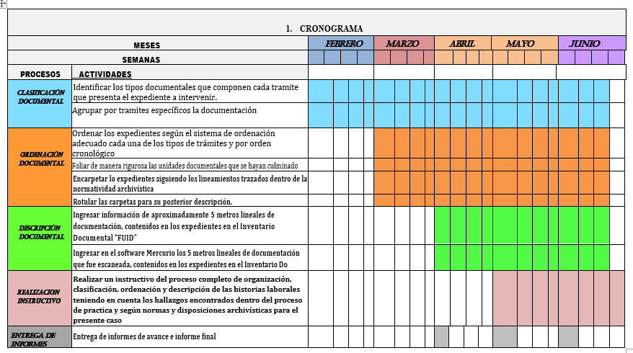**CRONOGRAMA**

**COMPROMISOS**

Durante mi proceso de Práctica en la Gobernación de Antioquia me comprometo a:

* Realizar la organización: clasificación, ordenación y descripción de aproximadamente 5 metros lineales de historias laborales.
* Entregar según las fechas estipuladas en el cronograma los informes de avance y el informe final a la Gobernación de Antioquia y a la Universidad de Antioquia para dar cuenta de las actividades realizadas a lo largo del proceso de práctica.
* Presentar y socializar el instructivo de organización documental al personal del Archivo de la Dirección de Compensación y Sistema Pensional.

**CONSIDERACIONES ÉTICAS**

Dentro de la realización de la práctica académica es necesario además de tener definitivas las actividades a desarrollar y los objetivos a alcanzar debemos tener muy presente el código de ética que nos preside como profesionales vinculados con la documentación y por ende la información que en esta reposa ya que son de alta sensibilidad por están involucrados datos personales e información privada es por esto que dentro de la práctica se tendrán las siguientes consideraciones éticas:

* Proteger la integridad física y de contenido de los documentos actuando siempre con objetividad e imparcialidad.
* Garantizar el adecuado acceso a los documentos por medio de la aplicación correcta de los procesos archivísticos.
* Respetar la privacidad de la información contenida en los expedientes.
* Evitar a toda costa el beneficio personal, económico o de otro tipo que vaya en detrimento de la organización.
* Trabajar conjuntamente con el equipo de trabajo perteneciente al Archivo de la Dirección de Personal, con lo cual se promueve la conservación adecuada del acervo documental.

**BIBLIOGRAFÍA**

CIRCULAR 004 de 2003 *del Departamento Administrativo de la Función Pública y el Archivo     General de la Nación (AGN)*

COLOMBIA. Archivo General de la Nación (2014). Acuerdo 02 “*Por medio del cual se establecen los criterios básicos para creación, conformación, organización, control y consulta de los expedientes de archivo y se dictan otras disposiciones*”. [Recurso electrónico]. Recuperado de: <https://colaboracion.dnp.gov.co/CDT/Normograma/Acuerdo%202%20de%202014.pdf>

COLOMBIA. Archivo General de la Nación (2006). Acuerdo 027 “*Por el cual se modifica el Acuerdo No. 07 del 29 de junio de 1994*”. [Recurso electrónico]. Recuperado de: <http://www.archivogeneral.gov.co/sites/all/themes/nevia/PDF/Transparencia/ACUERDO_027_DE_2006.pdf>

COLOMBIA. Archivo General de la Nación (2013). Acuerdo 05 “*Por el cual se establecen los criterios básicos paro la clasificación, ordenación y descripción de los archivos en las entidades públicas y privadas que cumplen funciones públicas y se dictan otras disposiciones*.”. [Recurso electrónico]. Recuperado de: <http://www.alcaldiabogota.gov.co/sisjur/normas/Norma1.jsp?i=52521>

COLOMBIA. Archivo General de la Nación. *La foliación en Archivos*. Editorial Archivo General de la Nación, 4 páginas, [Recurso electrónico]. Recuperado de: <http://www.archivogeneral.gov.co/sites/all/themes/nevia/PDF/Consulte/LaFoliacionenArchivos.pdf>

JIMÉNEZ GONZALEZ, Gladys (2003). *Cartilla de ordenación documental*. Editorial Archivo General de la Nación, ISBN 958-9298-87-7, 30 págs.

COLOMBIA. Colegio Colombiano de Archivistas. *Código de Ética para el ejercicio de la profesión de Archivística*, [Recurso electrónico]. Recuperado de: <http://ccarchivistas.co/nosotros/codigo-etica/>